Micsoda pók, ez a vízipók!
Csoportalakítás:
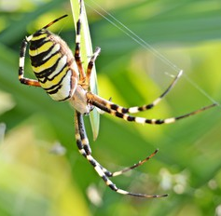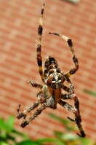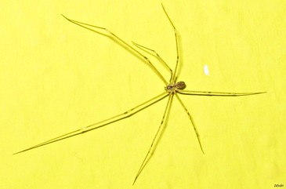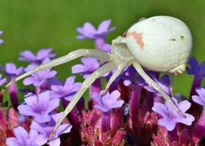
darázspók keresztes pók házi kaszáspók viráglakó karolópók
Amíg szól a dal, addig keresd meg a csapatodat és ülj le!
https://www.youtube.com/watch?v=4sk2FxeO_8g
Csoportokban dolgozunk.
1. Fürtábra – Mit tudsz a pókokról?
pók

2. Mesefilm megtekintése – Vízipók, csodapók első rész https://www.youtube.com/watch?v=eIa1G08E77U
3. A táblázat bal oldalának a kitöltése.
VÍZIPÓK
Tudtam róla már. (kék) | Szövegből tudtam meg. (piros)

4. A Vízipók háza című szöveg olvasása
5. A táblázat jobb oldalának a kitöltése.
6. Mit tudtunk meg a vízipók házáról? Kulcsszavak gyűjtése.

VÍZIPÓK

(víz alatt, búvárharang, levegő, pókháló)

7. Kísérletek kikeresése, elvégzése
I. Kísérlet: A tanári asztalnál végezzük el közösen.
II. Kísérlet: Eszközöket tálcára készítve megkapják a csapatok.
8. Adatgyűjtés
Tápláléka:
Mit nem tudunk még?
Vízi élet előnyei:
Nehézsége:
9. Összefoglalás közösen

